安全なファイル共有 Windows XP

ネットワークを通じたファイル共有とは、あるコンピュータに保存されているファイルにネットワークを通じ他のコンピュータからアクセスをすることです。従来、フロッピーディスクやMOなどのメディアを使い行っていたデータのコピーや移動がWindowsのファイル共有機能を使い簡単に行うことができます。
しかし、簡単であるためにセキュリティの問題も無視できない状態になっています。また現在のWindows XPでは、ファイル共有機能の設定を従来よりも簡略化した「簡易ファイル共有機能」が有効になっているため、無関係な人が勝手にファイルを閲覧することができてしまい、設定によってはファイルの削除も勝手にできてしまいます。
ここでは、「簡易ファイル共有機能」を無効にして、コンピュータに登録されているユーザのIDとパスワードで利用者を認証することで、無関係な人のアクセスを制限し安全にファイルの共有をする方法を紹介します。

< すべてのコンピュータに対する設定 >

コンピュータ名とワークグループの設定をします。
・コンピュータ名は各コンピュータを識別するための名前で、他のコンピュータと重複することがないように設定なければなりません。
・ワークグループはどのグループに所属するのかを指定するもので、部・課などの組織ごとに作成することをお勧めします。
また、作成といっても特別な手続きが必要なわけではなく、以下の手順どおりにコンピュータを操作し設定すればワークグループが作成されます。
ワークグループの名前は、部・課のなどの組織の名前を含むようなわかりやすい名前をつけましょう。
ここでは、設定例として
コンピュータ名 ： NOCPC1
ワークグループ名 ： WORKGROUP
を使用します。

「スタート」-「コントロールパネル」を選択
- カテゴリの表示形式の場合
「パフォーマンスとメンテナンス」-「システム」を選択
- クラシック表示形式の場合
「システム」を選択

システムのプロパティというウィンドウが表示されます。
「コンピュータ名」というタブをクリックし、

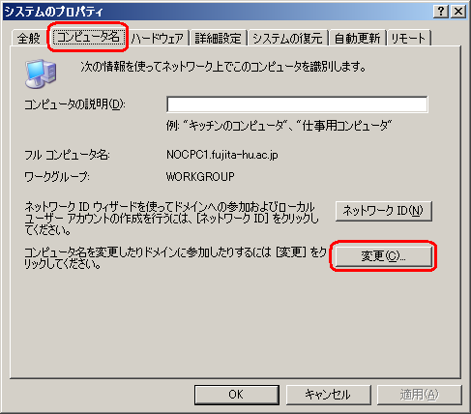
「変更」のボタンを押します。

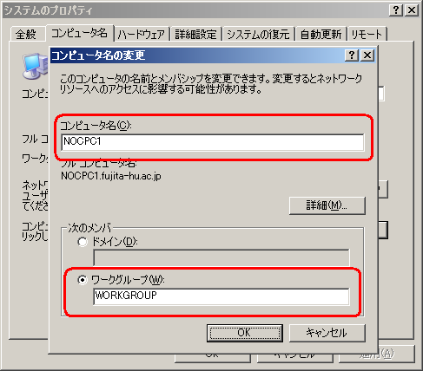
コンピュータ名に「NOCPC1」、ワークグループに「WORKGROUP」を入力し「OK」を押します。これでコンピュータ名とワークグループが変更されました。変更を有効にするためにコンピュータを再起動します。
< 共有ファイルを保存する（ファイルを公開する）コンピュータの設定 >
（注意：Windows XP Professionalのみです。Home Editionではできません。）

簡易ファイル共有機能の無効化

共有ファイルを保存し、他のコンピュータからアクセスを受けるコンピュータの設定を行います。まずは、無関係な人がアクセスをできないように、 「簡易ファイル共有機能」を無効にします。

「スタート」-「コントロールパネル」を選択
- カテゴリの表示形式の場合
「デスクトップの表示とテーマ」-「フォルダオプション」をクリック
- クラシック表示形式の場合
「フォルダオプション」をクリック
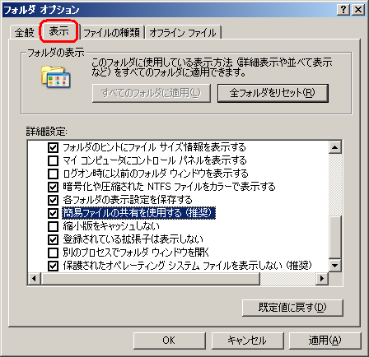
「表示」タブをクリックし、「詳細設定」をスクロールさせ「簡易ファイルの共有を使用する（推奨）」項目のチェックを外し、適用ボタンを押します。これで「簡易ファイル共有機能」は無効になり、ファイル共有時にはユーザIDとパスワードによって認証が必要になります。
共有フォルダの作成

フォルダに共有の設定をし、ネットワークからアクセスできるようにします。

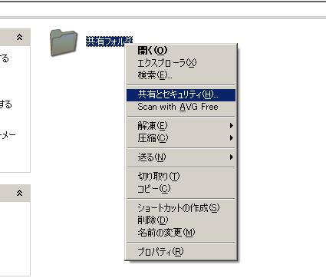
共有したいフォルダを右クリックし、表示されたメニューから「共有とセキュリティ」を選択します。
「このフォルダを共有する」にチェックを入れ、共有名を入力します。

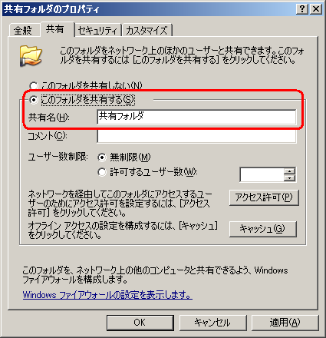
適用するとこのフォルダは共有され、ネットワークを通じてアクセスすることができます。
< 他のコンピュータ >

では、実際にアクセスしてみましょう。
デスクトップ、またはスタートメニューから「マイネットワーク」を開きます。
左側のメニューの「ワークグループのコンピュータを表示する」を選択します。
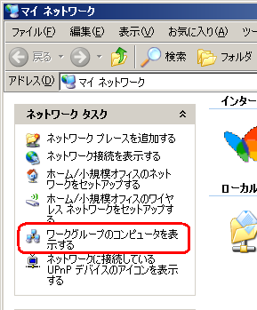

WORKGROUPに所属しているコンピュータの一覧が表示されます。
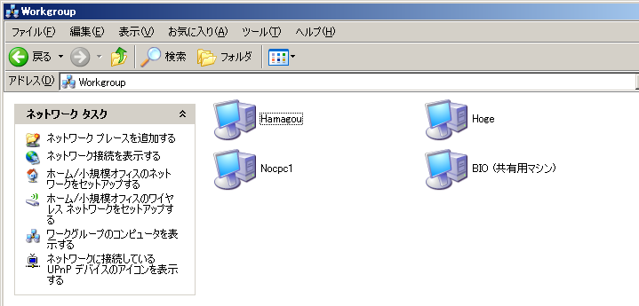

さきほど「簡易ファイル共有機能」を無効にし、共有フォルダを作成したコンピュータ「NOCPC1」を開こうとすると、ユーザIDとパスワードを入力するように求められます。

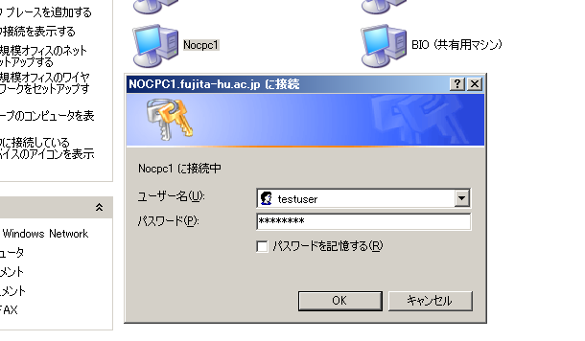

ユーザIDとパスワードを入力してOKボタンを押します。

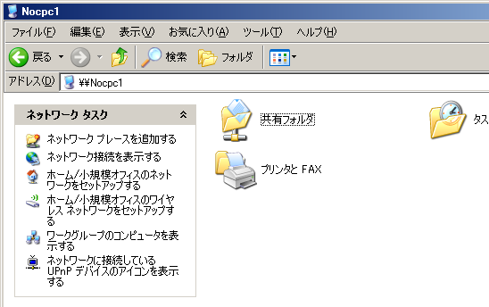

認証に成功し、「NOCPC1」が共有の設定をしているファイルやプリンタへのアクセスができるようになりました。

< 注意点 >
- 共有フォルダのアクセス権限について
共有フォルダを設定した時のアクセス権は、読み取りのアクセスだけ許可するようになっています。他のコンピュータからこのフォルダにファイルを作成したり、ファイルを書き換えたりしたい場合は、「変更」のアクセス権を許可しなければなりません。

共有しているフォルダを右クリックし「共有とセキュリティ」を開きます。
「アクセス許可」のボタンを押します。
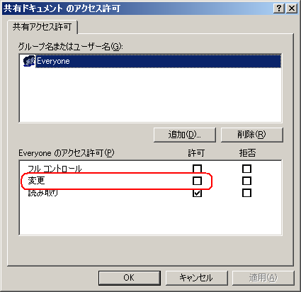
「変更」の許可のチェックボックスにチェックを入れ適用すれば、他のコンピュータからファイルの作成や書き換えができるようになります。

- ユーザID（ユーザ名）について
Windows XP ではWindowsへログインするときのユーザIDの変更が可能です。
ですが、共有フォルダへアクセスする際に要求される認証では、名前を変更したユーザIDでは認証に失敗してしまいます。
共有フォルダへアクセスする際はユーザを作成したときのIDでなければ認証に成功しないことに注意してください。
ユーザを作成したときのIDは、以下の手順で確認できます。

「コントロールパネル」を開き、「管理ツール」を開きます。
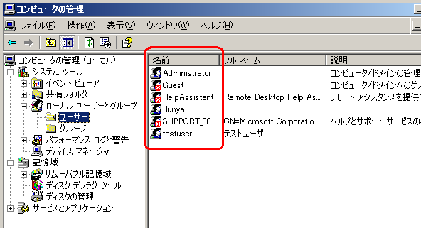
「システムツール」-「ローカルユーザとグループ」-「ユーザ」を選択すると、右側にユーザの一覧が表示されます。ファイル共有の認証の際に使用できるユーザIDは「名前」の列に表示されているものです。

- Service Pack 2のファイアウォール機能について
Windows XP Service Pack 2 より、OSにファイアウォール機能が実装されました。他のコンピュータからの通信を許可・拒否する機能で、ファイル共有の通信が拒否されてしまうことがあります。もし共有がうまくできない場合は一度確認をしてみてください。

コントロールパネルを開き、「Windowsファイアウォール」を開きます。
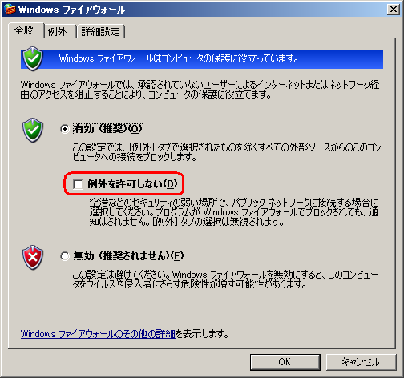
「例外を許可しない」のチェックがないことを確認してください。チェックが入っていたら外します。
「例外」タブをクリックし、「ファイルとプリンタの共有」にチェックを入れてください。
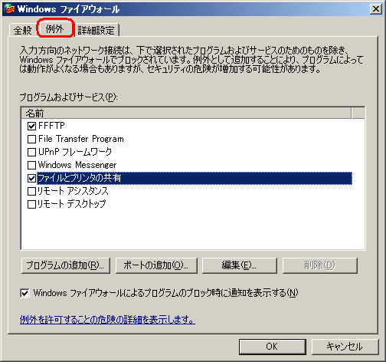

OKボタンを押すと、設定が反映され、ファイル共有で使う通信はファイアウォールを通過できるようになります。

- その他のファイル共有の注意点
  - 不用意（必要の無い）なファイル共有はしないでください。
  - ウィルスの中にはファイル共有機能を利用して感染するものもあります。ファイル共有機能により感染が広がることがありますので注意してください。
  - 本学では建物をまたいでのファイル共有はできません。
  - 同じ部屋内でも、ブロードバンドルータや無線アクセスポイントの問題でファイル共有できない場合があります。

